２０１９年５月２１日
２０１９年 日化協
安全シンポジウム 開催 ～ ご参加のお願い～

一般社団法人 日本化学工業協会
環境安全委員会・安全表彰会議 事務局
拝啓
時下益々ご清祥のこととお慶び申し上げます。
日化協は、化学業界の自主的な保安・安全衛生の推進を目的として、1977年より毎年安全表彰会議（議長：鈴木和彦 岡山大学名誉教授）は、優れた安全活動を実施し模範となる事業所（研究所含む）を表彰してまいりました。
2019年も表彰事業所が決定しましたので、本“安全シンポジウム”で受賞事業所の具体的な安全活動について、事業所長自らご紹介いただくと共に、パネルディスカッションを通じ共通の課題への理解を深める予定です。優れた安全成績を有する事業所の安全活動の紹介は、日化協会員のみならず、広く化学業界の皆様に役立つものと確信しております。各事業所の代表自らがご発表される貴重なシンポジウムですので、各社安全・RC担当役員、事業場代表等におかれましては万障お繰り合わせの上、是非ご参加のほど、よろしくお願いいたします。
何卒趣旨をご理解頂き、多くの皆様のご参加をお待ち申し上げております。
敬具
－ 記 －
１．日時： 2019年6月14日（金） 13：00～１7：25 （予定）
２．場所： 月島社会教育会館
東京都中央区月島4-1-1月島区民センター4階 (次ページ参照)
TEL ０３-３５３１-６３６７（シンポジウムに関してのお問い合わせはご遠慮ください）
３．内容： Ⅰ） 安全活動事例発表会 （受賞事業所）
昭和電工（株） 小山事業所
旭化成メタルズ(株) 友部工場
昭和ファインセラミックス(株)
三井化学東セロ（株） 安城工場
三井化学ｱｸﾞﾛ(株) 農業化学研究所（野洲地区）
ＪＮＣ(株) 横浜研究所
Ⅱ） パネルディスカッション （司会：安全表彰会議議長 鈴木和彦/岡山大学名誉教授）
テーマ ；「いかにして無災害を継続するか」― トップの役割を中心として ―
※無災害継続のために『人材の確保と育成を進めるに当ってのトップの役割』
についても討論いただきます
４．お申し込み方法： 所定の用紙により、メールで申し込みください。
お早めのお申し込みをお願いします。（定員２４０名）
なお、６月１２日（水）を〆切とさせていただきます。
環境安全部 鈴木 宛て ： ysuzuki@jcia-net.or.jp
５．参加費 ； 参加費（発表資料代）として1,000円／人徴収いたします。
領収書、資料をお受け取りください。
６．本件連絡先： 一般社団法人 日本化学工業協会 環境安全部 TEL 03-３２９７-２５６８
以上

2019年 日化協 安全シンポジウム 開催日時、場所
◆ 開催日： 6月14日（金） 13:00～17:25（予定） （１２：００より 受付開始）
- 参加費： 参加費（発表資料代）として1,000円／人徴収いたします。
領収書、資料をお受け取りください。

◆会場内（座席）は飲食禁止となっております。水やお茶など飲み物も禁止となりますのでご注意ください。お弁当などの大きなゴミはお持ち帰りください。

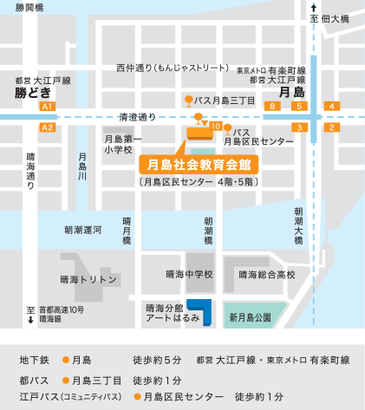

【月島社会教育会館】東京都中央区月島4丁目1番1号（月島区民センター4階）
電話 ０３-3531-6367（シンポジウムの内容に関するお問い合わせはご遠慮ください）
《最寄り駅》
・東京メトロ 有楽町線 都営大江戸線 月島駅 ３番出口／徒歩５分 １０番出口／徒歩0分

